NO VOY AL COLEGIO
VIERNES

LUNES

MARTES
JUEVES
MIÉRCOLES
ES LUNES/MARTES/MIÉRCOLES/JUEVES/VIERNES

DOMINGO
SÁBADO
SÁBADO/DOMINGO


YO NO VOY AL COLEGIO.


YO ME QUEDO EN CASA CON PAPÁ Y MAMÁ.


EN CASA YO TENGO MIS JUGUETES Y ESTOY CONTENTO.

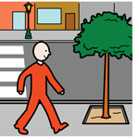
PODEMOS SALIR A PASEAR.

VOY AL COLEGIO
VIERNES

LUNES

MARTES
JUEVES
MIÉRCOLES
ES LUNES/MARTES/MIÉRCOLES/JUEVES/VIERNES.

MI MAMÁ ME LLEVA AL COLEGIO.

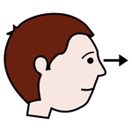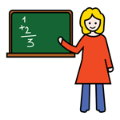
EN EL COLEGIO YO VEO A LA SEÑO.


EN EL COLEGIO YO VEO A MIS AMIGOS.

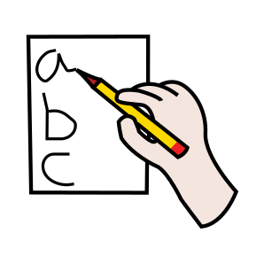
EN EL COLEGIO YO TRABAJO, JUEGO Y ESTOY CONTENTO.

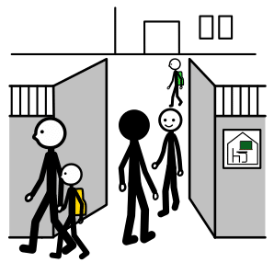
MI PAPÁ ME REGOGE DEL COLEGIO Y VAMOS A CASA.

